Metodické pokyny:
1. cvičení – mezipředmětové vztahy s hudební výchovou (pustit nahrávku popř. zpěv písně)
Vysvětlení slov „Kyrie eleison“ - žáci pracují sami - vyhledávají informace v učebnici, encyklopediích apod. Hledání dalších patronů České země – práce ve skupině (každý umí vysvětlit spojení), nutno pracovat u počítače nebo ve školní knihovně.
Spojení učiva s učivem dějepisu – možno donést další ukázky o životě svatého Václava a dalších patronů české země.

Pracovní list č. 38
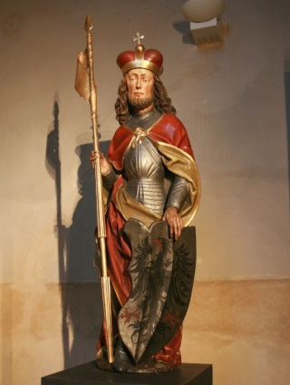
1. Svatý Václave,
vévodo České země,
kníže náš,
pros za ny Boha,
Svatého Ducha!
Kyrie eleison!
Co znamená: „Kyrie eleison“ –
„Krist eleison“ -

2. Doplň.
Kníže z rodu PŘEMYSLOVCŮ, syn Vratislava a DRAHOMÍRY, vychovaný babičkou LUDMILOU se jmenoval SVATÝ VÁCLAV. Byl zavražděn roku 935 bratrem BOLESLAVEM u kostela ve STARÉ BOLESLAVI.

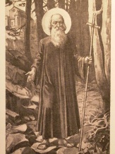
3. Spoj.
Je patronem české země  sládků, vinařů,  šlechty a kléru |  | Svatý Prokop
Patronka Čech, nemocných, chudých a trpících |  | Svatý Jan Nepomucký
Patron cestování, poutníků,  šťastného návratu, mlynářů,  kněží a zpovědníků |  | 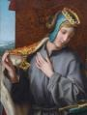  Svatý Václav
Patron horníků a rolníků |  | Svatá Anežka Česká
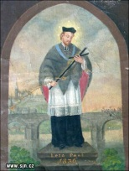
4. Kde má sv. Václav v Praze sochu?

Řešení pracovního listu číslo 38
1. Svatý Václave,
vévodo České země,
kníže náš,
pros za ny Boha,
Svatého Ducha!
Kyrie eleison!
Co znamená: „Kyrie eleison“ – Pane, smiluj se.
„Krist eleison“ - Kriste, smiluj se.

2. Doplň.
Kníže z rodu PŘEMYSLOVCŮ, syn Vratislava a DRAHOMÍRY, vychovaný babičkou LUDMILOU se jmenoval SVATÝ VÁCLAV. Byl zavražděn roku 935 bratrem BOLESLAVEM u kostela ve STARÉ BOLESLAVI.

3. Spoj.
Je patronem české země  sládků, vinařů,  šlechty a kléru |  | Svatý Prokop
Patronka Čech, nemocných, chudých a trpících |  | Svatý Jan Nepomucký
Patron cestování, poutníků,  šťastného návratu, mlynářů,  kněží a zpovědníků |  | Svatý Václav
Patron horníků a rolníků |  | Svatá Anežka Česká
4. Kde má sv. Václav v Praze sochu?
Na Václavském náměstí v Praze.

Zdroje:
Obrázek sochy svatého Václava: Tiskové středisko České biskupské konference - http://tisk.cirkev.cz/fotografie/2008/vystava-svaty-vaclav-ochrance-ceske-zeme/
Obrázek svaté Anežky České: Tiskové středisko České biskupské konference - http://tisk.cirkev.cz/z-domova/vychazi-publikace-k-800-vyroci-narozeni-sv-anezky-ceske/
Obrázek svatého Prokopa: Římskokatolická farnost – Sázava Černé Budy - http://www.svprokop-sazava.cz/svprokop.htm
Obrázek svatého Jana Nepomuckého: web Svatý Jan Nepomucký - http://www.sjn.cz/cz/jan.htm

